Тема: «Безопасный туризм»:
«В ЛЕТНИЙ ПЕРИОД»

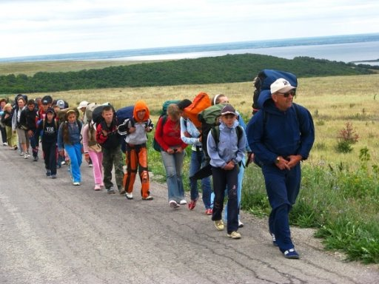Туризм - в широком смысле один из видов отдыха, в той или иной степени связанный с риском.
Существует много видов экстремального туризма. Некоторые из них:
- автомобильный туризм - путешествия людей в страны или местности, отличные от их постоянного места жительства, в которых основным средством передвижения выступает частный или арендованный автомобиль. Автомобильные путешествия являются разновидностью туризма;
- альпинизм - вид спорта и активного отдыха, целью которого является восхождение на вершины гор. Спортивная сущность альпинизма состоит в преодолении препятствий, создаваемых природой (высота, рельеф, погода), на пути к вершине;
- горный туризм - вид туризма, заключающийся в передвижении группы людей с помощью мускульной силы по определённому маршруту, проложенному в горной местности в условиях высокогорья;
- дайвинг - это подводное плавание со специальным снаряжением;
- пешеходный туризм - вид спортивного туризма. Основной целью является пешее преодоление группой маршрута по слабопересечённой местности;
- рафтинг - спортивный сплав по горным рекам и искусственным гребным каналам на 6-, 4- и 2-местных надувных судах (рафтах);
- автостоп - бесплатное передвижение на попутном транспорте с согласия водителя.
Факторы риска в экстремальном туризме классифицируются по их природе:
- травмоопасность - результат перемещения механизмов и предметов (камнепады, сходы лавин и т. д.), неблагоприятных эргономических характеристик снаряжения, опасных атмосферных явлений;
- воздействие окружающей среды - опасность проявления неблагоприятных погодных условий;
- пожароопасность;
- биологическое воздействие - риск укусов животных, ядовитых насекомых, переносчиков инфекций, попадания в человеческий организм ядовитых микроорганизмов;
- психофизиологические нагрузки - риск возникновения физических и нервно психических перегрузок у туристов при прохождении трудных, опасных участков маршрута;
- опасность ультрафиолетового и радиационного излучения;
- химическое воздействие - токсическое, раздражающее, сенсибилизирующее;
- специфические факторы риска - возможность возникновения на маршруте природных и техногенных катастроф, плохое техническое состояние объектов, низкий уровень подготовки обслуживающего персонала, инструкторов, недостаточное информационное обеспечение на маршруте.
Контроль за выполнением требований безопасности экстремального туризма должен проводится перед началом туристского сезона и в ходе текущих проверок уполномоченными государственными органами в соответствии с их компетенцией.
Какие элементарные правила безопасности нужно знать людям, чтобы не попасть в сложную ситуацию?
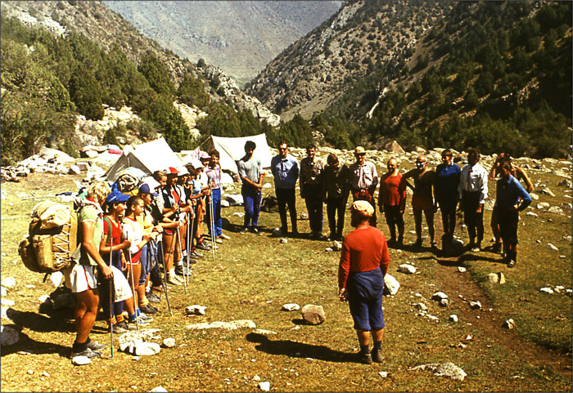
При выходе на маршрут необходимо зарегистрировать группу в местной спасательной службе и записать номера телефонов, по которым можно обратиться за помощью. Процедура несложная, но в результате спасатели будут знать маршрут группы и контрольные сроки возвращения. Кроме того, это позволит спасателям дать полезные рекомендации, исходя из уровня квалификации туристов. Выходя на маршрут, обязательно нужно взять с собой не только современные средства связи, мобильные и спутниковые телефоны, но и обыкновенные карты и компас. До сих пор на планете есть места, где мобильные телефоны могут оказаться бесполезными, а карта и компас никогда не подведут. О том, какое средство связи будет наиболее эффективно на данном маршруте также можно посоветоваться со спасателями на стадии подготовки похода.
Как правило, драматично заканчиваются случаи, когда люди, попав в трудную ситуацию, не знают, как сообщить о случившемся, как помочь спасателям в поисках. Также очень важно знать, как сохранять жизнеспособность группы во время ожидания помощи.
Самое главное - не поддаваться панике. В первую очередь нужно определить ориентиры, которые следует сообщить спасателям. Важно иметь навыки оказания доврачебной помощи, так как в группе могут быть пострадавшие. Необходимо рассчитать, сколько будет идти помощь, распределить продукты на весь срок и позаботиться о ночлеге. И, разумеется, нужно помнить, что помощь придет непременно. Главное - терпение.
Но бывают ситуации другого рода, которые возникают не по зависящим от нас причинам:
различные аварии в безлюдной местности;
потеря ориентирования в лесу;
отстал от группы на маршруте;
встретил хищных животных;
провалился в топкое болото;
перевернулась лодка на водоеме.
В результате люди вынуждены находиться в условиях автономного существования. Такие ситуации называются экстремальными, поскольку существует непосредственная угроза. Основа успеха выживания в условиях вынужденной автономии в природе это умение выжить, желание выстоять. Главное - это воля и стремление к жизни.
Как и в любой другой чрезвычайной ситуации, в ситуации вынужденного автономного существования благополучный исход зависит в первую очередь от правильных действий с первого момента ее возникновения.
От правильных, обдуманных, отработанных до автоматизма действий зависит благополучный исход, а зачастую и жизнь человека (группы), попавшего в ситуацию вынужденного автономного существования.
Первое, что необходимо сделать при этом, - постараться успокоиться и объективно оценить сложившееся положение. Анализ многих ситуаций показывает, что очень часто наибольшую опасность для пострадавших представляет не сам свершившийся факт, а те последствия, которые ожидают их в результате первых необдуманных действий.
Аварийная ситуация обычно возникает внезапно, и ее развитие не всегда можно прогнозировать. Поэтому порядок действий в таких ситуациях зависит от конкретной обстановки.
Опыт многих людей, побывавших в экстремальных ситуациях, связанных с авариями транспортных средств (самолета, поезда, автотранспорта и др.), позволил определить общую схему первоочередных действий потерпевших бедствие:
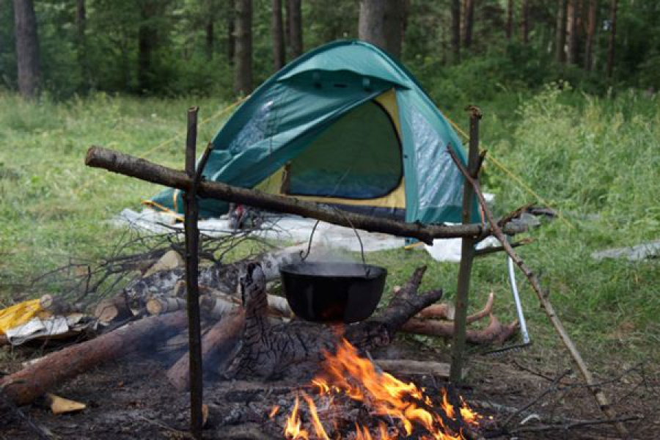 Прежде всего сохранять спокойствие. Без еды человек может жить больше месяца. Без воды - не более 7-8 дней. Необходимо разыскать стоянку на возвышенном месте, ближе к воде. Если нет мобильного телефона, то на поляне разложить цветные вещи в виде креста, треугольника, круга или просто яркого большого пятна. Окружность большого диаметра лучше, чем маленький круг. Можно использовать отражающие предметы, зеркало, тарелку, бутылку, пластиковую пленку, для подачи отраженных от солнца сигналов. Необходимо обязательно позаботиться об огне, развести костер и постоянно его поддерживать. Необходимо наломать лапника, лиственных веток, либо просто сухих веток, чем больше, тем лучше, и устроить себе подобие укрытия от непогоды. В случае грозы стараться избегать высоких одиноко стоящих предметов. Подать сигналы можно также, бросая свежие зеленые ветки, лучше хвойного дерева, в костер. Так вы подадите сигнал бедствия дымом. Лучше, если этих источников дыма будет 2 или 3. Если вы оставили сведения, куда вы пошли, вас будут искать. И если вы предприняли все вышеуказанные меры, вас найдут. Не надо принимать поспешных решений, не надо активно передвигаться, вы еще больше заблудитесь. Нужно обязательно надеяться и ждать. Ожидание может затянуться до недели. Пока еще ничего не случилось, вы живы, а это главное.
В случае вынужденной посадки самолета, стихийного бедствия (сход лавины, угроза селя, лесной пожар) необходимо немедленно покинуть опасную зону. При этом следует вынести в безопасную зону раненых, постараться забрать без риска для жизни все имеющееся снаряжение, запасы воды и пищи. После этого следует оперативно обсудить сложившееся положение, определить наиболее безопасное место, наметить путь движения к нему и туда перебазироваться. Всеми работами на месте аварии руководит командир экипажа или старший группы.
Только окончательно убедившись, что все люди и снаряжение, запасы пищи и воды находятся в безопасности, приступают к дальнейшим действиям.
При возникновении экстремальной ситуации в природной среде (потере ориентировки, отставании от группы, резком ухудшении погодных условий) ни в коем случае нельзя конфликтовать и расслабляться. Выдержка, самообладание, дисциплинированность, а самое главное - стремление и умение выжить помогут победить.
Как в аварийных, так и в экстремальных ситуациях в условиях природной среды первоочередные действия должны быть направлены на оказание медицинской помощи пострадавшим, затем на устранение угрожающего фактора или быстрый уход от него.
Параллельно с оказанием медицинской помощи надо приступить к строительству простейшего временного убежища, способного защитить пострадавших от ветра, снега, дождя или палящего солнца. Переохлаждение или чрезмерный перегрев организма могут значительно усложнить ситуацию. Тогда придется вдобавок ко всем имеющимся трудностям заниматься устранением последствий переохлаждения и перегрева (отморожения, общее переохлаждение, тепловые и солнечные удары). В экстремальных ситуациях это только усугубит положение пострадавших. Особое внимание при этом следует уделить раненым, ослабевшим, женщинам и детям.
Не следует забывать, что усугубление ситуации может произойти и вследствие резких изменений погоды. Поэтому надо постоянно следить за ее состоянием и предугадывать возможности ее изменения.
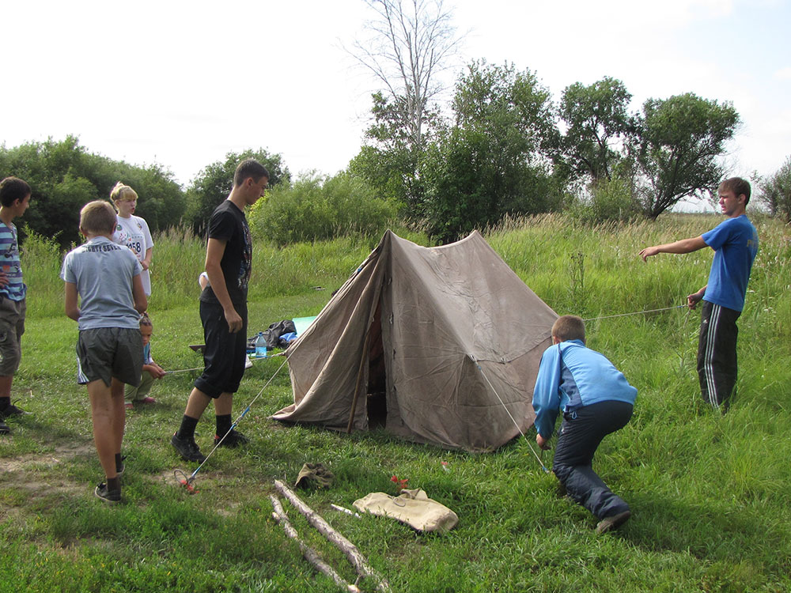
С этой же целью производится осмотр внешнего вида, приведение в порядок своей одежды и обуви. В экстремальной ситуации при невозможности получения помощи извне важно сохранить имеющиеся на себе вещи, так как от этого зависит в дальнейшем нормальная жизнедеятельность. Нужно всеми силами стараться сохранить теплоресурсы в холодное время и внутренние запасы воды в жару. Если одежда нуждается в ремонте, это стоит произвести незамедлительно. Следует позаботиться о людях, не имеющих достаточно одежды для предохранения от холода и жары, по возможности равномерно распределить ее между всеми пострадавшими.
При недостатке одежды в холодное время необходимо использовать имеющееся имущество, способное предохранить от холода. Все должны знать: защита организма от холода в первую очередь скажется на экономии продуктов питания.
После этого собирают в одно место все потерянные при выходе в безопасное место вещи, предметы снаряжения (на первый взгляд, может быть, и ненужные), которые могут пригодиться в аварийной ситуации. Их сортируют, отделив необходимое в первую очередь и временно невостребованное, упаковывают или аккуратно складывают в безопасном месте.
Все вещи, снаряжение и личное имущество, вплоть до предметов личной гигиены, в экстремальной ситуации переходят в разряд общественных и используются для удовлетворения потребностей всех пострадавших. Собираются в единый запас и все продукты питания, и имеющиеся запасы воды, образуя неприкосновенный запас. Назначаются ответственные за сохранность вещей, снаряжения, продуктов. Самовольное их использование категорически запрещается. После этого возникает естественный вопрос: что делать дальше?
Для принятия решения о дальнейших действиях нужно оценить реально сложившуюся обстановку и ответить на следующие вопросы.
1. Если ваше местоположение неизвестно, то придерживались ли вы заданного (согласованного) маршрута на момент аварии? Если обнаружат ваше отсутствие, то первоначальные поиски будут производиться в районе вашего предполагаемого маршрута.
2. Хорошо ли видны остатки транспортного средства с воздуха или окружающих возвышенностей? Можете ли вы сделать так, чтобы они были видны лучше?
3. Имеют ли местные власти в своем распоряжении достаточно сил и средств для организации эффективного поиска?
4. Способствуют ли метеоусловия работе поисково-спасательных самолетов и вертолетов?
5. Пролетают ли над вами транзитные или другие самолеты? Если да, то как часто?
6. Знаете ли вы точно свое местонахождение? Если да, то как близко вы находитесь от какого-либо населенного пункта? Каков характер местности между вами и этим населенным пунктом? Каковы климатические условия и возможные сложности предполагаемого маршрута передвижения? Сколько времени потребуется для выхода к этому населенному пункту?
7. Смогут ли все члены группы или экипажа выдержать переход в этой местности? Есть ли пострадавшие с серьезными ранениями, требующие немедленной медицинской помощи?
8. Располагаете ли вы достаточным количеством вещей и снаряжения для длительного перехода, есть ли у вас компасы, спички и т.д.?
9. Какие у вас имеются запасы продовольствия и воды? Оцените ваши аварийные запасы и те, которые можно восполнить из природных источников. Есть ли хороший источник воды около места вашей аварии? Сможете ли вы добывать пропитание в безлюдной местности после того, как израсходуете свои неприкосновенные запасы?
10. Что вам известно о том, как нужно выживать в тех природных условиях, в которых вы оказались? Если вы не уверены в своих знаниях и умениях, оставайтесь на месте трое суток.
Существует два варианта принятий решений: оставаться на месте аварии и ждать помощи или попытаться добраться до ближайшего населенного пункта.
Решение об уходе с места происшествия принимают в тех случаях, когда:
- нет уверенности, что о происшествии знают в точке выхода (вылета) группы;
- точно известно местонахождение ближайшего населенного пункта, расстояние до него невелико и состояние здоровья людей позволяет его преодолеть;
- возникла непосредственная угроза жизни: лесной пожар, разлом ледяного поля, наводнение и т.п.;
- люди не могут быть обнаружены спасателями на этом месте из-за окружающей их густой растительности;
- в течение трех суток нет связи и помощи.
На месте происшествия необходимо обозначить направление своего ухода: оставить записку, выложить стрелку, сделать зарубки на деревьях, связать пучки травы и т. п.
Перед выходом следует произвести тщательную разведку, определить направление выхода, упаковать и приготовить для переноски все необходимое (может быть, даже и огонь, если нет спичек).
Приняв решение об уходе с места происшествия, необходимо придерживаться определенных правил.
Решение оставаться на месте происшествия принимается, если:
- сигнал бедствия или сообщение о месте происшествия переданы при помощи аварийной радиостанции;
- место происшествия точно не определено, местность незнакомая и труднопроходимая (горы, лес, глубокие овраги, болота, мощный слой снежного покрова и т.п.);

